|  |  |
| --- | --- |
| UBND HUYỆN PHONG ĐIỀN  **PHÒNG GIÁO DỤC VÀ ĐÀO TẠO** | **CỘNG HÒA XÃ HỘI CHỦ NGHĨA VIỆT NAM**  **Độc lập - Tự do - Hạnh phúc** |
| Số: 432/PGDĐT  V/v tổ chức thực hiện Ngày pháp luật nước Cộng hòa xã hội chủ nghĩa Việt Nam năm 2022 | *Phong Điền, ngày 26 tháng 9 năm 2022* |

Kính gửi: Các trường học trực thuộc.

Thực hiện Kế hoạch số 240/KH-UBND ngày 23/9/2022 của Ủy ban nhân dân huyện Phong Điền về việc tổ chức thực hiện Ngày pháp luật nước Cộng hòa xã hội chủ nghĩa Việt Nam *(đính kèm theo Công văn)*;

Phòng Giáo dục và Đào tạo đề nghị Hiệu trưởng các trường học trực thuộc kịp thời phổ biến kế hoạch nêu trên đến tận cán bộ quản lý, giáo viên, nhân viên và học sinh, căn cứ tình hình thực tế, theo cấp bậc học để lựa chọn các hình thức tổ chức hưởng ứng, đồng thời thường xuyên tuyên truyền, giáo dục trên hệ thống thông tin của đơn vị tránh trường hợp giáo viên và học sinh vi phạm pháp luật.

Nhận được Công văn này, đề nghị các đơn vị triển khai thực hiện./.

dục và Đào

|  |  |
| --- | --- |
| ***Nơi nhận:***   * Như trên; * Sở GD&ĐT; * UBND huyện; * Phòng GD&ĐT: LĐ&CV; * Website phòng; * Lưu: VT, HĐNG. | **TRƯỞNG P**Ký**H**bở**Ò**i: P**N**hòn**G**g Giáo  tạo  Email: gddt.phongdien@th ov.vn  Cơ quan: Tỉnh Thừa Thời gian ký: 26/09/ 08:21:12 AM  **Nguyễn Phi Hùng** |

uathienhue.g

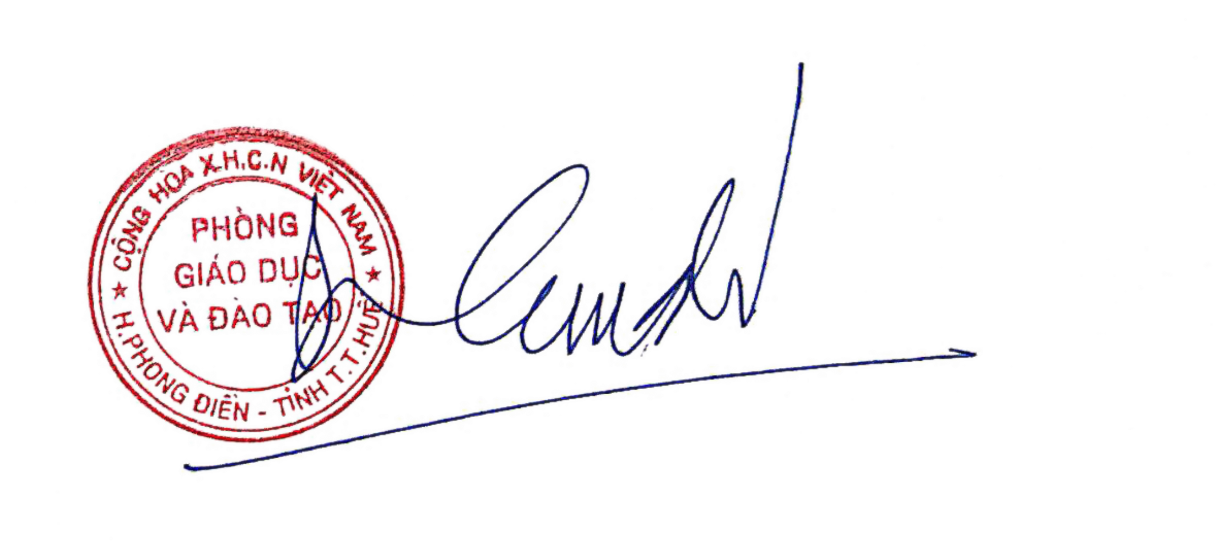Thiên Huế 2022